Кімстач Олег Юрійович, к.т.н., доц.
Національний університет кораблебудування імені адмірала Макарова,
м. Миколаїв
ORCID: 0000-0002-1447-8852
Матвієнко Аліна Василівна, студентка
Національний університет кораблебудування імені адмірала Макарова,
м. Миколаїв
ПеревагА комбінованої системи розподільчої генерації
Системи розподільчої генерації (РГ) майже набули статусу обов’язкової частини систем електропостачання [1], що пояснюється прагненням підвищити надійність електропостачання, а також бажанням зменшення витрат на електричну енергію [2]. Виходячи із зазначених умов та значного потенціалу для розвитку альтернативної електроенергетики на північному Причорномор’ї [3] найбільш придатним рішенням є застосування комбінованих біструмових (КБ) систем РГ [4], які відрізняються більш широкими можливостями генерації та мають менші втрати потужності при розподілі електричної енергії [5]. Також у [6] було визначено оптимальні параметри цієї системи РГ, проте вона потребує відповідного обґрунтування для її переважного застосування.
Мета роботи – обґрунтування переваги КБ системи РГ з точки зору ефективності генерації.
Доведення переваги КБ системи РГ (рис. 1) виконується на основі порівняння її показників з фотоелектричною (ФЕ) та вітроенергетичної (ВЕ) системами, котрі є відповідними складовими частинами комбінованої системи і можуть застосовуватися окремо.
В якості критеріїв порівняння обрано відносні втрати потужності, наближена питома вартість пристроїв генерації, наближена усереднена ємність акумуляторів, коефіцієнт вірогідного запасу потужності та вірогідність альтернативної генерації. Перший критерій визначає пряму ефективність роботи системи. Другий є основою капітальних витрат на створення системи РГ. Ємність акумуляторів визначає їх вартість, котра являється значною частиною вартості всієї системи РГ. Коефіцієнт вірогідного запасу потужності показує співвідношення вірогідної загальної генерації з урахуванням повного заряду акумуляторів та загальної витрати електричної енергії на добу. Вірогідність альтернативної генерації показує вірогідність генерації альтернативного джерела – сонячних панелей або вітроенергетичної установки. Вона розраховується наближено, виходячи з двійкової логіки.
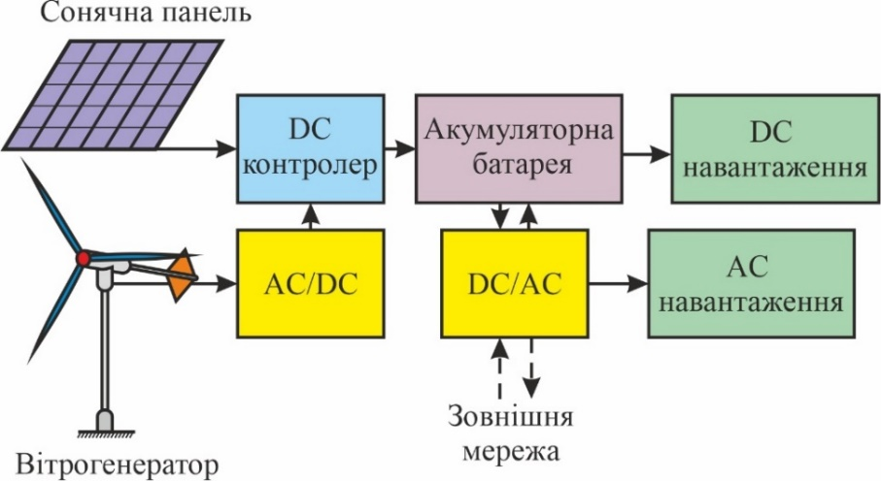
Рис. 1. Узагальнена схема типової комбінованої біструмової системи РГ
Розрахунок втрат потужності виконано за методикою, яка наведена у [6], а визначення часу генерації наближено прийнято на основі статистичних даних, які викладені у [3]. При розрахунку питомої вартості пристроїв генерації приймається, що вартість ВЕ обладнання приблизно у двічі більше ніж вартість сонячних панелей. Під питомою вартості розуміється ціна обладнання генерації на один кіловат номінальної потужності. Порівняння виконано на основі методу відносних порівняльних оцінок [6], всі результати розрахунків зведено у табл. 1.
За відносними втратами потужності всі системи приблизно є однаковими, різниці знаходиться на рівні припустимої розрахункової похибки. За питомою відносною вартістю прогнозовано системи РГ з ВЕ установками коштують дорожче, тому програють ФЕ системі генерації, з іншого боку наявність вітряного генератору у складі системи РГ розширює можливості генерації за часом, що призводить до зменшення потрібної ємності акумуляторів. За коефіцієнтом вірогідного запасу потужності та вірогідністю альтернативної генерації КБ система є беззаперечним лідером. Таким чином, на підставі розрахунку відносних порівняльних оцінок можна відмітити суттєву перевагу КБ системи РГ.
Таблиця 1. Розрахунок відносних оцінок
Тип системи РГ | Критерій |  |  |  |  |  |  |  |  |  | Загальна кількість балів
Тип системи РГ | Відносні втрати  потужності |  | Питома  відносна  вартість |  | Ємність  акумуляторів |  | Коефіцієнт вірогідного запасу  потужності |  | Вірогідність альтернативної  генерації |  | Загальна кількість балів
Тип системи РГ | Величина, % | Відносна оцінка | Величина, в.о. | Відносна оцінка | Величина, А·год | Відносна оцінка | Величина, в.о. | Відносна оцінка | Величина, в.о. | Відносна оцінка | Загальна кількість балів
ФЕ | 4,77 | 1 | 12,2 | 1 | 611 | 0,713 | 1,35 | 0,608 | 0,5 | 0,67 | 3,99
ВЕ | 5,16 | 0,924 | 57,6 | 0,212 | 436 | 1 | 1,5 | 0,676 | 0,5 | 0,67 | 3,48
КБ | 4,87 | 0,979 | 20,18 | 0,605 | 580 | 0,752 | 2,22 | 1 | 0,75 | 1 | 4,34

Висновки. Запропонований порівняльний аналіз на основі відносних порівняльних оцінок беззаперечно демонструє перевагу КБ системи РГ.
Література
- Thornton A., Rodríguez-Monroy C. Distributed power generation in the United States // Renewable and Sustainable Energy Reviews. 2011, vol. 15, issue 9, p. 4809-4817. DOI: https://doi.org/10.1016/j.rser.2011.07.070.
- Adebayo Adeniyi Daavid, Chinedu James Ujam. An overview of distributed generation in power systems. International Journal of Frontline Research in Engineering and Technology, 2022, 01(01), 27–33. DOI: https://doi.org/10.56355/ijfret.2022.1.1.0001.
- Кімстач О., Чумак М. Потенціал розвитку альтернативної електроенергетики в Миколаївській області // Електромеханічні і енергозберігаючі системи, 2025, № 1 (68). С. 60-67, doi: 10.32782/2072-2052.2025.1.68.7.
- Kimstach O., Melihov D., Chymak M. Bi-current system of distribution generation // Actual scientific research in the modern world. Journal. - Pereiaslav, 2022. - Issue 9(89), p. 1, pp. 87-91.
- Kimstach O.Yu. Optimisation Problem of Bi-current System of Distribution Generation // IEEE 5th International Conference on Modern Electrical and Energy System (MEES), 2023, Kremenchuk, Ukraine, 2023, pp. 1-5, doi: 10.1109/MEES61502.2023.10402508.
- Кімстач О., Чумак М. Технічна перевага біструмової системи розподіленої генерації // Вісник Хмельницького національного університету. Серія: Технічні науки, 2024, 331(1), С. 89-96. doi: 10.31891/2307-5732-2024-331-15.

